 | 1. Proyecto servicio de computación MVC  Empleando Oracle Java y NetBeans, diseña e implementa una aplicación para la administración de un servicio de computación, atendiendo a las siguientes características:
- La aplicación debe proporcionar las siguientes funcionalidades:
  - Gestión del servicio de computación:
    - Alta de datos del servicio de computación:
      - Nombre del establecimiento.
      - Dirección en la que se encuentra.
      - Número de teléfono.
      - Número de empleados del establecimiento.
    - Edición de los datos del servicio de computación.
  - Gestión de los computadores:
    - Alta del computador:
      - Número de serie.
      - Marca.
      - Modelo.
    - Edición de los datos del computador.
    - Eliminación del computador.
- El patrón de arquitectura de software empleado debe ser MVC.
- En relación al diseño:
  - Debe existir una clase abstracta “Computer”.
  - Se debe crear una taxonomía con diferentes tipos de computadores.
  - Se debe poder instanciar tres tipos distintos de computadores.
  - Debe existir una clase “ComputerService” que implementa la interfaz “IComputerService” que proporcionará los métodos necesarios para gestionar el servicio de mantenimiento.
  - Debe existir una clase “Repair”.
  - Debe existir una clase “ExceptionTelephoneNumber” para efectuar el tratamiento de errores en relación a los teléfonos introducidos.
  - Se debe asegurar que el modelo sólo podrá instanciarse una única vez.
- Forma de entrega:
  - Añade a este documento las capturas de pantalla en las que se muestre la aplicación en funcionamiento.
  - Entrega el pdf del proyecto, el proyecto de NetBeans, incluyendo el distribuible, comprimido en formato zip empleando la nomenclatura siguiente:
▪ UD2_apellido1_apellido2_nombre_P1.zip

Funcionamiento de la app:

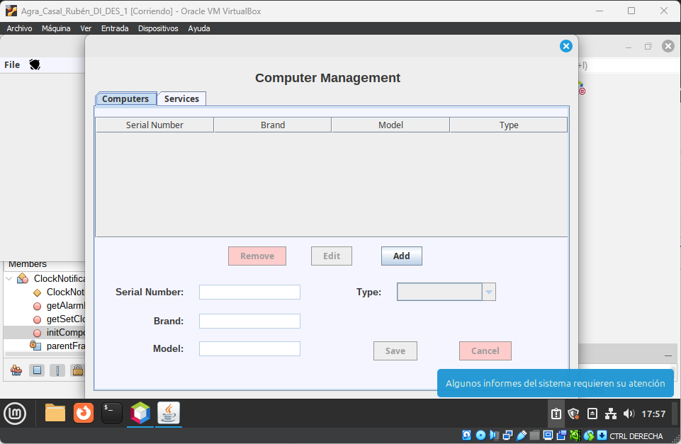Figura 1: Dialogo

Si pulsamos en “Add” los campos de texto se desabilitarán. “Save” para guardar los datos, “Cancel” para cancelar.
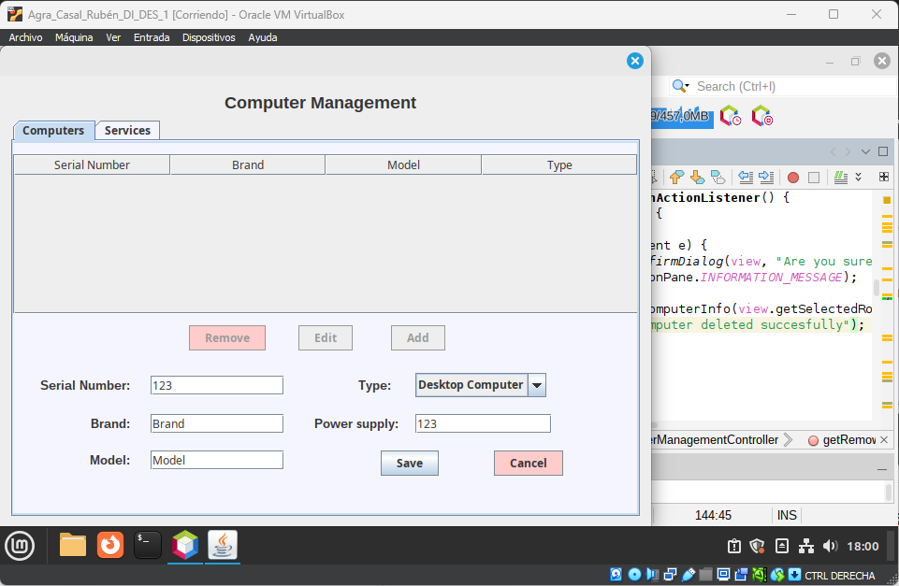Figura 2: Ingreso de datos

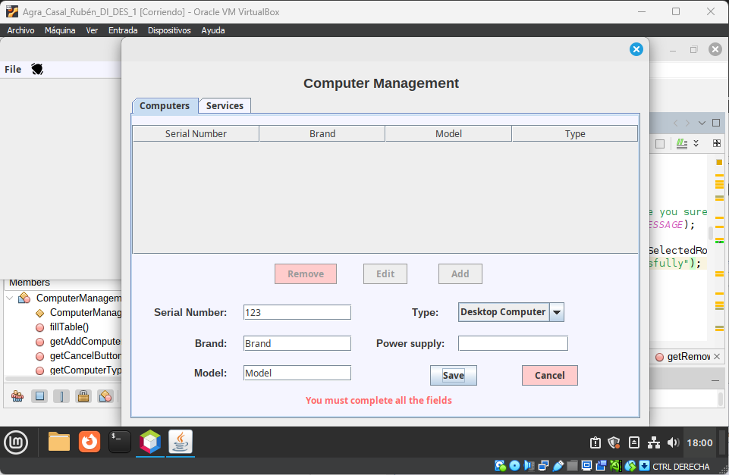Figura 3: Excepción 1

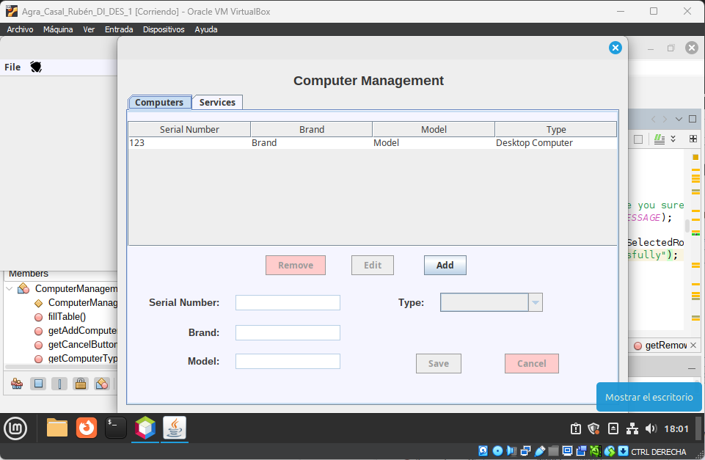Figura 4: Ordenador añadido
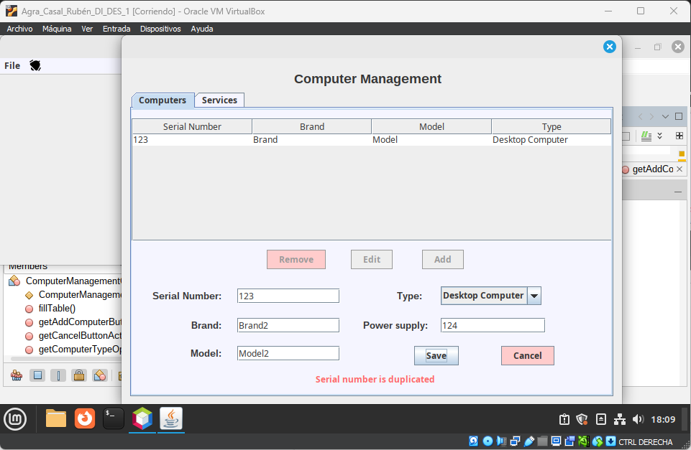Figura 5: Excepción 2
Si seleccionamos un ordenador podremos ver sus datos debajo. Se nos habilitarán los botones de “Remove” y “Edit”

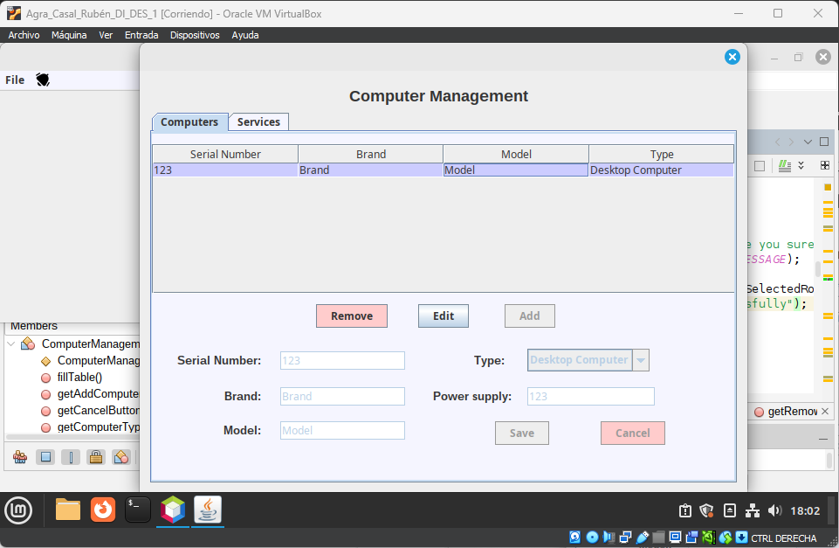
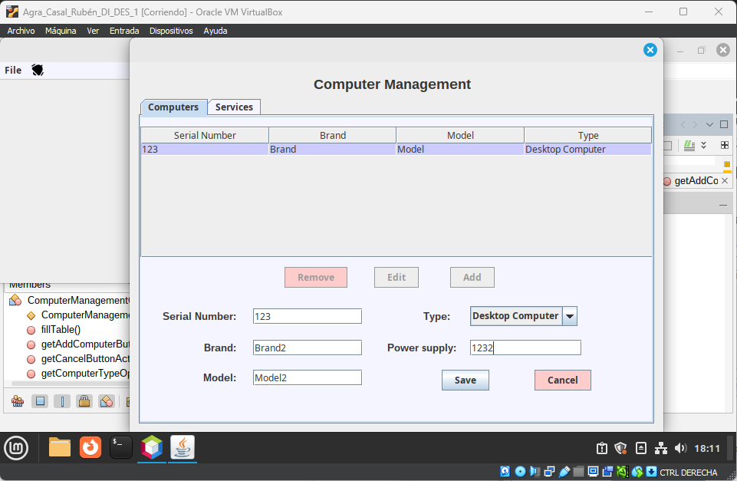Figura 6: Opción Edit

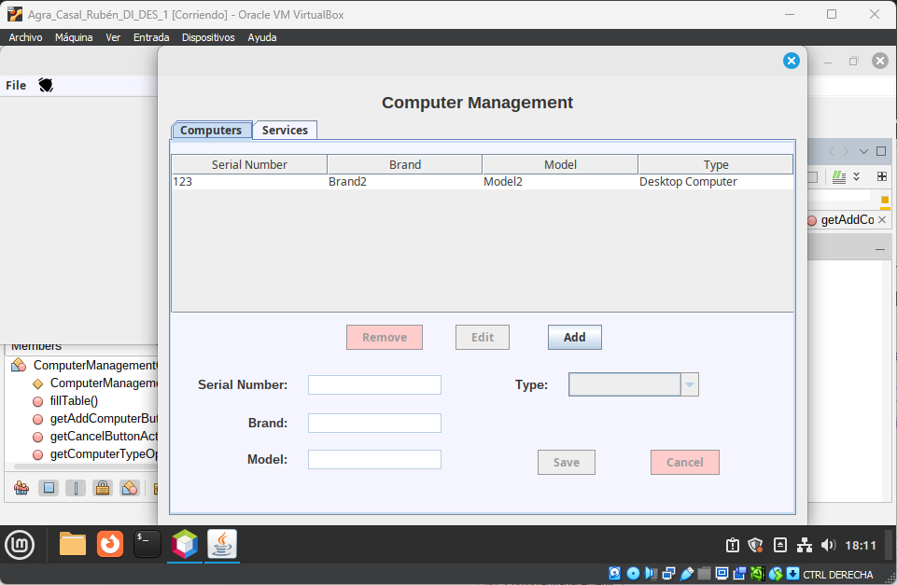Figura 7: Opción Edit 2

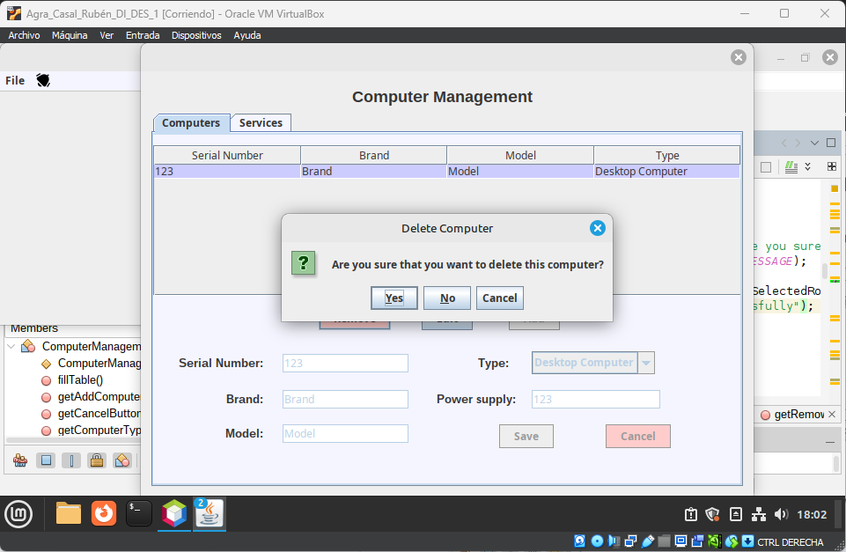Figura 8: Opción de remove

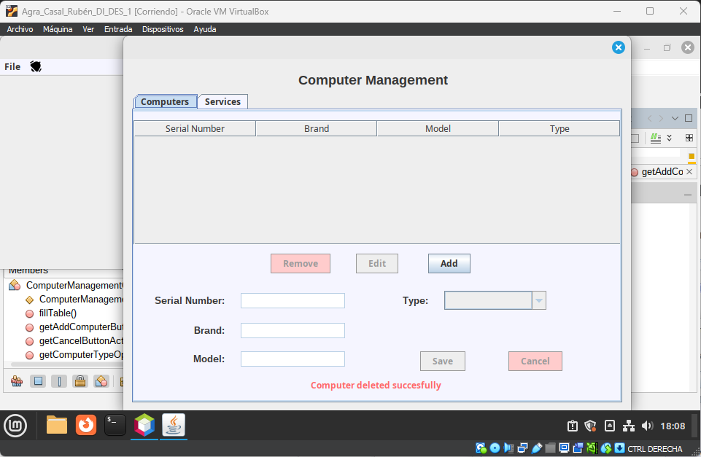Figura 9: Opción de Remove 2

